ОТЧЁТ о работе за 2023 год
депутата Березниковской городской Думы
по избирательному округу № 16
Карташевой Светланы Александровны

- ИНФОРМАЦИЯ О РАБОТЕ С ОБРАЩЕНИЯМИ ГРАЖДАН
Личный прием граждан осуществлялся в общественной приёмной депутата в соответствии с установленным графиком, который размещен на официальном сайте Березниковской городской Думы в информационно-телекоммуникационной сети «Интернет» (http:berduma.ru.), в разделе «Депутаты, график приемов».

  - Количество обращений

В течение 2023 года поступило 4 обращения граждан:
- Помощь жителю округа в решении вопроса по здравоохранию;
- Помощь жителю округа в решении вопроса оплаты связи;
- Помощь жителю округа в решении вопроса оплаты по услугам ЖКХ;
- Оказание содействия жителям округа в решении вопросов по участию в программе «Формирование современной городской среды» по благоустройству придомовой территории;

На обращения, поступившие в Березниковскую городскую Думу в соответствии с компетенцией, предоставлены ответы в установленный срок, в соответствии с Федеральным законом от 02.05.2006 № 59-ФЗ «О порядке рассмотрения обращений граждан Российской Федерации».
В соответствии с Федеральным законом от 02.05.2006 № 59-ФЗ «О порядке рассмотрения обращений граждан Российской Федерации» депутатом направлены обращения граждан в соответствующие органы или соответствующему должностному лицу, в компетенцию которых входит решение поставленных в обращении вопросов:
- В Управляющую компанию;
- В Администрацию г. Березники.

- РАБОТА В ОКРУГЕ
Деятельность депутата в округе велась по основным направлениям:
- Благоустройство территории в округе совместно с активными жителями;
- Содействие в проведении мероприятий для жителей округа;
- Контроль за соблюдением законных прав и интересов избирателей.
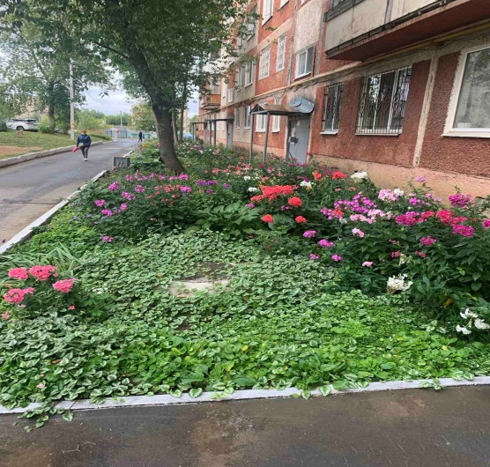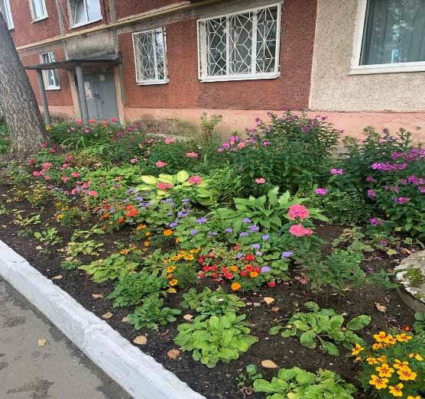

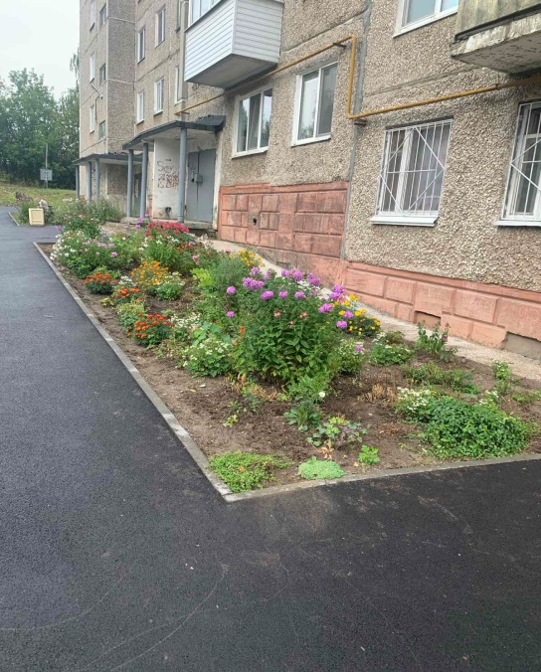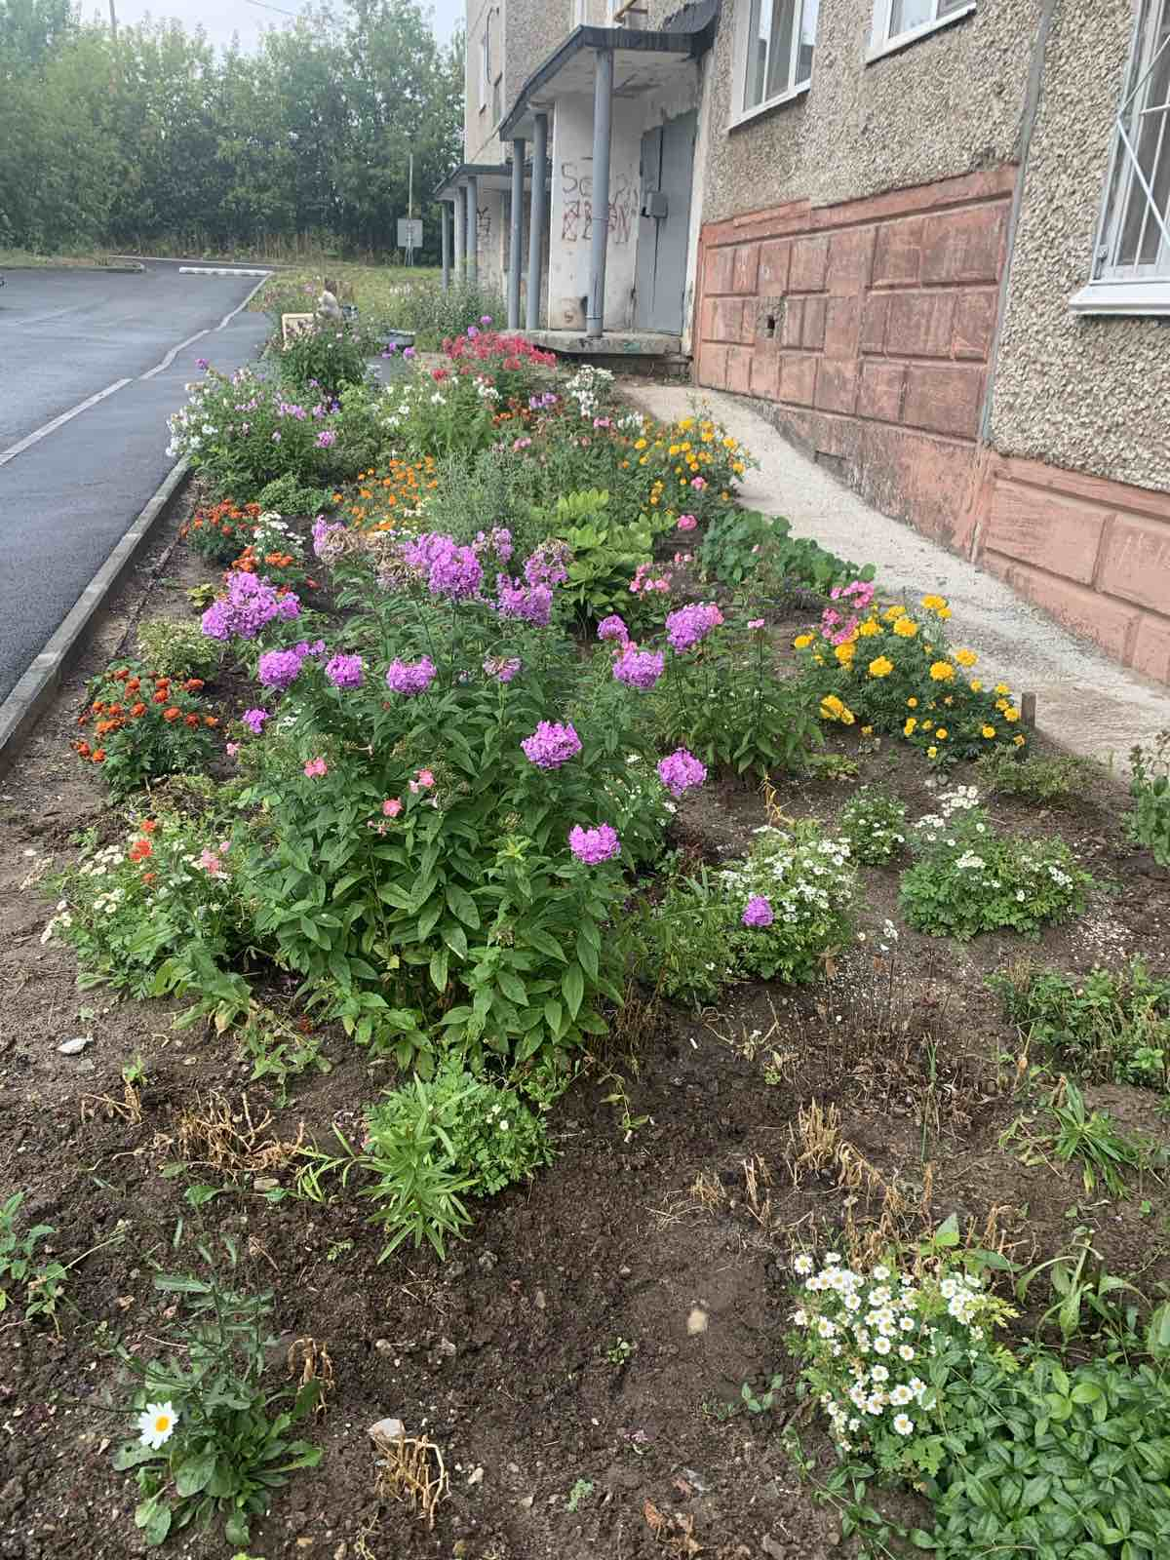

При содействии депутата и при финансовой поддержке компании «Уралкалий»:
- Оказана поддержка инициатив совета ветеранов микрорайона № 6.

По инициативе депутата и поддержке компании «Уралкалий» на территории округа проводились мероприятия:
- Поздравление с Днём Победы тружеников тыла;
- Поздравление с Днем знаний и Днем учителя педагогов МАОУ № 30;

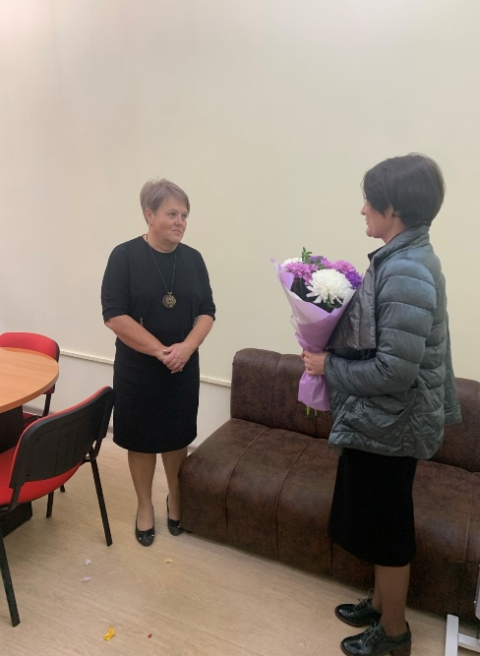

- Поздравление с Днем дошкольного работника коллективов педагогов МАДОУ «Детский сад № 67»;

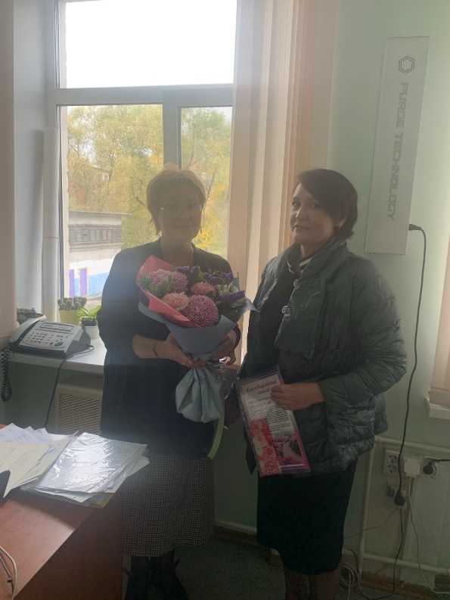

- Поздравление совета ветеранов микрорайона № 6 и активистов округа с Днем пожилого человека;

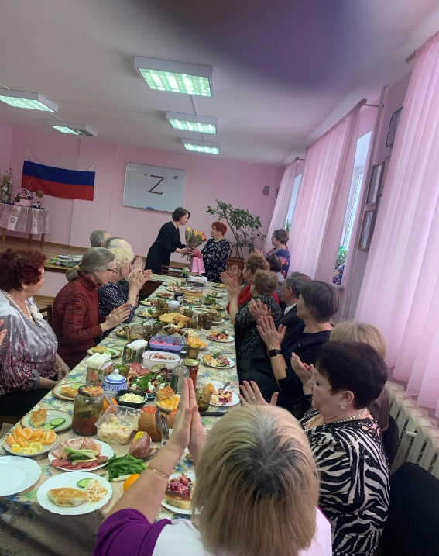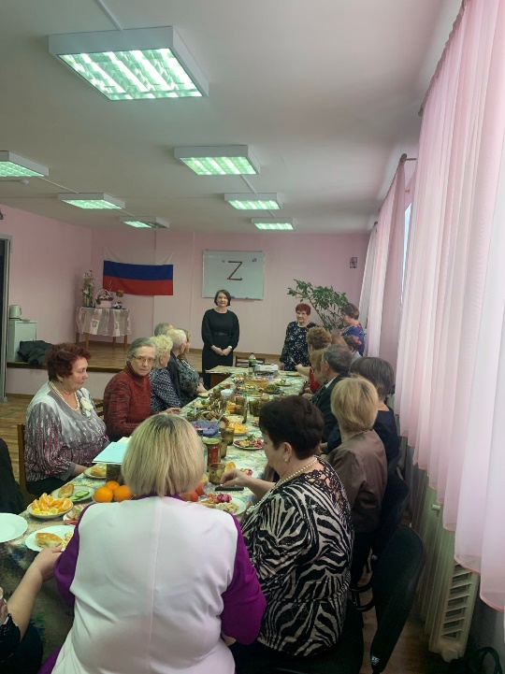
- Адресные поздравление юбиляров;

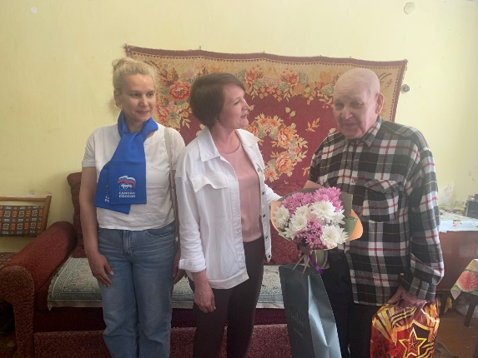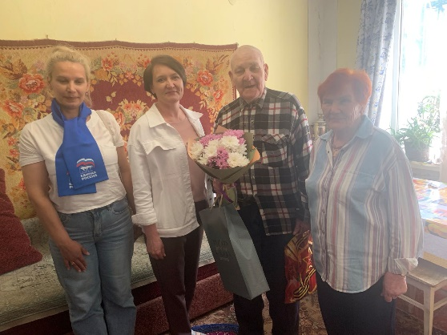
- Оказание помощи в проведении праздничного мероприятия посвящённое новому году для жителей округа № 16.

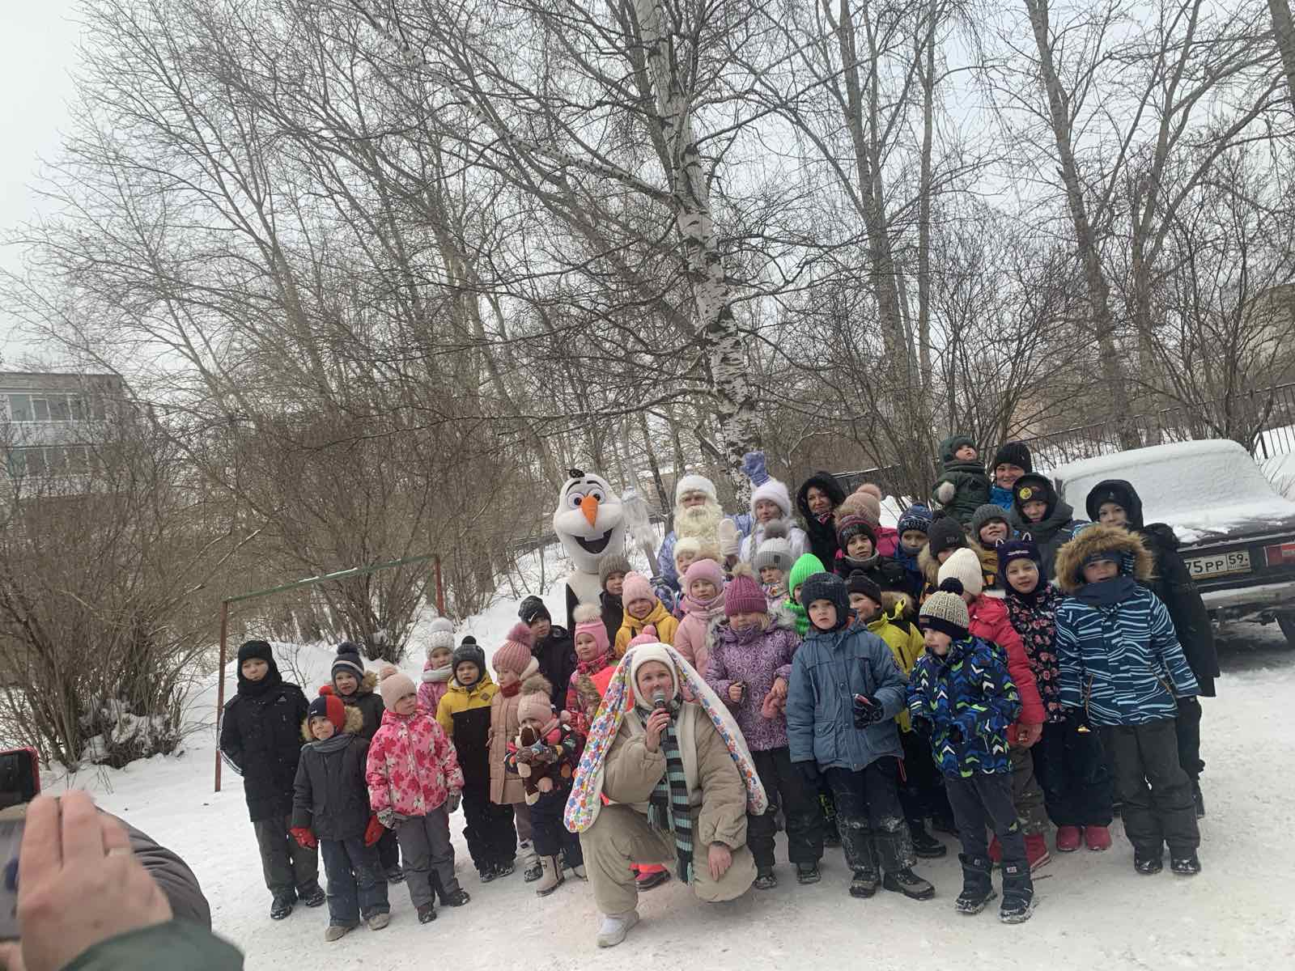

Депутат состоит в следующих комиссиях:
- финансово-бюджетная комиссия Березниковской городской Думы
При администрации города Березники:
- Общественный совет при администрации города Березники

- ПЕРСПЕКТИВНЫЙ ПЛАН РАБОТЫ НА 2024 год.
- Оказание помощи совету ветеранов микрорайона № 6 в организации мероприятий в округе;
- Адресные поздравления ветеранов Великой Отечественной войны, тружеников тыла, узников концлагерей, долгожителей, юбиляров;
- Поддержка образовательных учреждений в округе, оказание помощи в проведении различных конкурсов и мероприятий;
- Взаимодействие с управляющей компанией и управлением благоустройства администрации города Березники по дальнейшему приведению территории округа в нормативное состояние;
- Содействие жителям округа по вступлению в программу «Формирование современной городской среды на территории муниципального образования «Город Березники» Пермского края.

